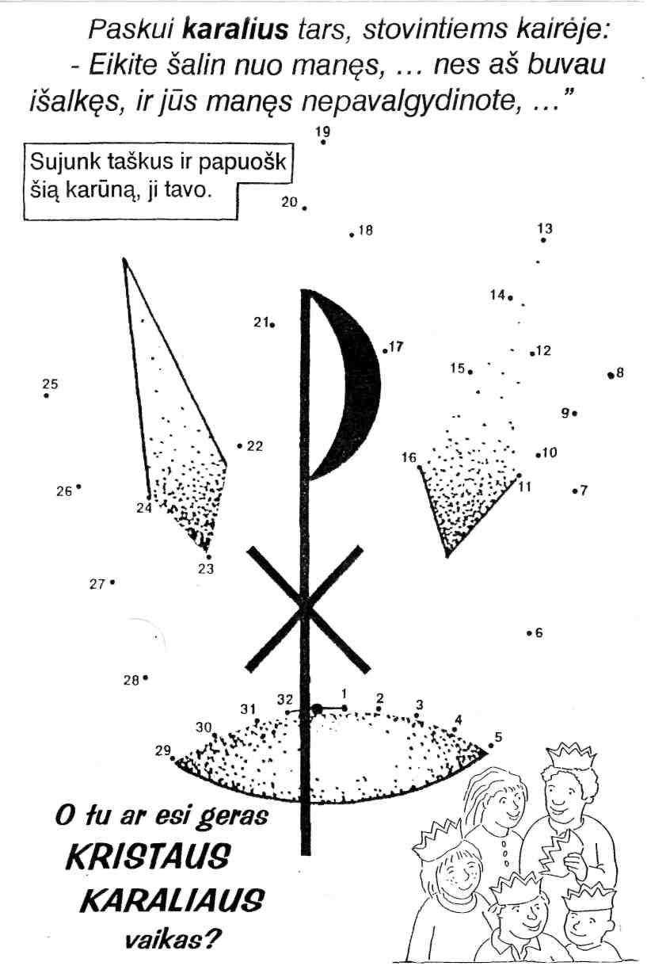

Vienas iš nukryžiuotų nusikaltėlių įžeidinėjo Jėzų. O antrasis sudraudė jį:
"Ir Dievo tu nebijai,... Juk mudu teisingai
gavome, ką esame užsitarnavę, o šitas nieko
blogo nėra padaręs. Jėzau, prisimink mane,
kai ateisi į savo karalystę!
